MINISTERUL CULTURII AL REPUBLICII MOLDOVA
UNIUNEA ARTIŞTILOR PLASTICI DIN REPUBLICA MOLDOVA
MUZEUL NAŢIONAL DE ARTĂ AL MOLDOVEI

în cadrul expoziţiei personale de pictură: nov. 10-27, 2011
Cântecul tristeţei sale
MIHAIL GRECU
(1916–1998)

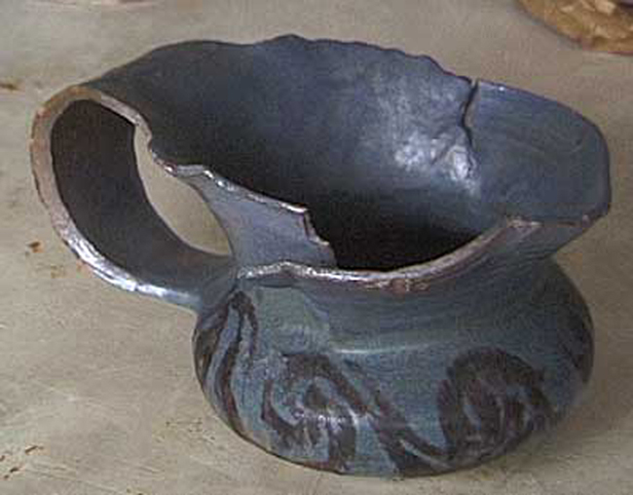

Grecu Esfira (1919-1992): Crater, ceramică, glazură, ardere redusă. Din colecţie privată // © foto http://arhiva.art.md

Lansare album:
ESFIRA GRECU
CERAMICĂ • COSTUME • ACUARELĂ
Marţi 22 nov. 2011, ora 15:00

CENTRUL EXPOZIŢIONAL "CONSTANTIN BRÂNCUŞI"

Bd. Ştefan cel Mare şi Sfânt nr. 3, Chişinău • www.arta.md

